Android studio替换文件说明

1. 修改login.js

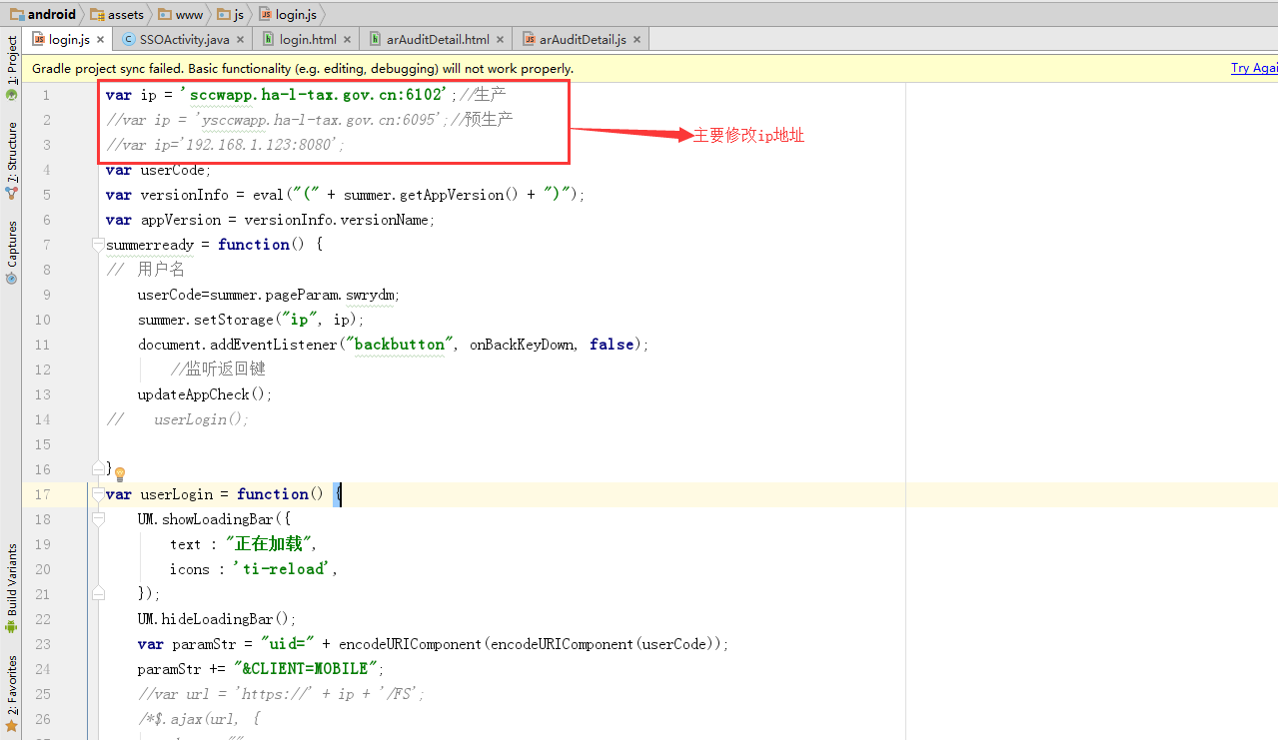

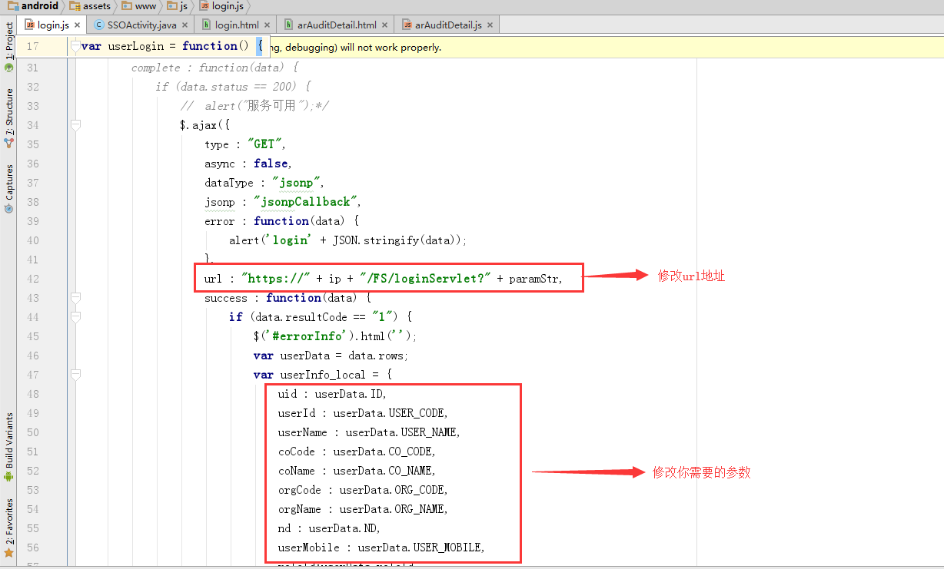

1. 增加SSOActivity

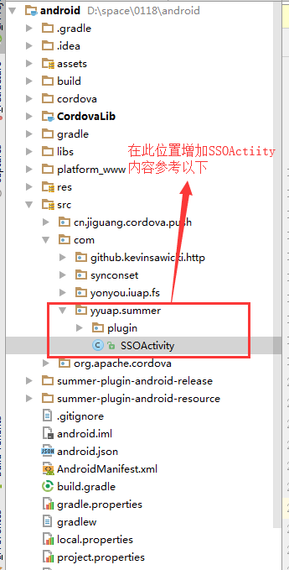

**package** com.yyuap.summer;  
**import** org.json.JSONException;  
**import** org.json.JSONObject;  
**import** android.app.Activity;  
**import** android.content.Intent;  
**import** android.os.Bundle;  
  
**public class** SSOActivity **extends** Activity {  
  
 @Override  
 **protected void** onCreate(Bundle savedInstanceState) {  
 **super**.onCreate(savedInstanceState);  
 Intent login = getIntent();  
 **try** {  
 JSONObject loginJs = **new** JSONObject(login.getStringExtra(**"loginStr"**));  
 String clienKey = loginJs.optString(**"clientKey"**);  
 String classFlag = loginJs.optString(**"classFlag"**);  
 JSONObject extend = loginJs.optJSONObject(**"extend"**);  
 String swrysfdm = extend.optString(**"swrysfdm"**);  
 String swrydm = extend.optString(**"swrydm"**);  
  
 Intent intent = **new** Intent(**this**, StartSummerActivity.**class**);  
 intent.addFlags(Intent.***FLAG_ACTIVITY_NEW_TASK***);  
 JSONObject params = **new** JSONObject();  
 JSONObject pageParam = **new** JSONObject();  
 JSONObject actionBar = **new** JSONObject();  
 JSONObject leftItem = **new** JSONObject();  
 **try** {  
 params.put(**"url"**, **"html/login.html"**);  
 pageParam.put(**"clienKey"**, clienKey);  
 pageParam.put(**"classFlag"**, classFlag);  
 pageParam.put(**"swrysfdm"**, swrysfdm);  
 pageParam.put(**"swrydm"**, swrydm);  
*//新版本 原生头部配置* leftItem.put(**"image"**, **"static/img/go_back.png"**);  
 leftItem.put(**"method"**, **""**);  
 actionBar.put(**"titleColor"**, **"#333333"**);  
 actionBar.put(**"backgroundColor"**, **"#ffffff"**);  
 actionBar.put(**"leftItem"**, leftItem);  
 params.put(**"type"**, **"actionBar"**);  
 params.put(**"actionBar"**, actionBar);  
 params.put(**"pageParam"**, pageParam);  
 } **catch** (JSONException e) {  
 e.printStackTrace();  
 }  
 intent.putExtra(**"params"**, params.toString());  
 **this**.startActivity(intent);  
 finish();  
 } **catch** (JSONException e) {  
 e.printStackTrace();  
 }  
 }  
}

注意：SSOActivity文件参考（svn上下载），具体的参数内容按实际需要的参数写。

1. 修改AndroidManifest.xml文件

